|  |  |
| --- | --- |
| Tsk Classification  Ασαφή Συστήματα 2020 - 2021 | Παυλίδης Μιχαήλ Ιάσων  ΑΕΜ: 9015  14/10/2021 |

4η Εργασία

# **Σκοπός Εργασίας**

Ο σκοπός αυτής της εργασίας είναι η διερεύνηση της ικανότητας των μοντέλων TSK (Tagaki Sugeno Kang) σε προβλήματα ταξινόμησης. Επιλέγονται δύο σύνολα δεδομένων. Το πρώτο είναι σχετικά απλό έχοντας μικρό αριθμό χαρακτηριστικών (4), ενώ το δεύτερο είναι αρκετά πιο πολύπλοκο και περιέχει 179 χαρακτηριστικά.

# **Πρώτο μέρος**

## **Προετοιμασία Δεδομένων**

Στο πρώτο κομμάτι της εργασίας επιλέγουμε ένα σύνολο δεδομένων με μικρό αριθμό χαρακτηριστικών και πιο συγκεκριμένα το *Haberman's Survival* *dataset* με διαστάσεις $306 δείγματα x 4 χαρακτηριστικά$. Τα περιεχόμενα προέρχονται από το ιατρικό ιστορικό ανθρώπων που έχουν υποβληθεί σε εγχείρηση για καρκίνο του στήθους και για το εάν επιβίωσαν ή όχι. Πιο συγκεκριμένα εμπεριέχονται τα ακόλουθα,

**Είσοδοι:**

1. Age of patient at time of operation
2. Patient's year of operation
3. Number of positive axillary nodes detected

**Έξοδος:**

1. Survival status με 2 κλάσεις.
   1. Τhe patient survived 5 years or longer
   2. Τhe patient died within 5 year

Όπως συνηθίζεται στις διαδικασίες εκπαίδευσης ενός μοντέλου με supervised τεχνικές, το αρχικό σύνολο δεδομένων χωρίζεται σε 3 μη επικαλυπτόμενα μέρη. Πιο συγκεκριμένα,

1. Στο σύνολο εκπαίδευσης $D_{tr}$ το οποίο αποτελείται από το 60% των αρχικών δεδομένων. Αυτό το σύνολο χρησιμοποιείται για την εκπαίδευση του μοντέλου και τη ρύθμιση «βασικών» παραμέτρων όπως τα βάρη ενός νευρωνικού δικτύου.
2. Στο σύνολο επικύρωσης $D_{val}$ το οποίο αποτελείται συνήθως από το 20% των αρχικών δεδομένων. Αυτό το σύνολο χρησιμοποιείται για την αξιολόγηση του μοντέλου με σκοπό την απόκτηση καλής ακρίβειας σε συνδυασμό με την αποφυγή του φαινομένου της υπερεκπαίδευσης.
3. Στο σύνολο ελέγχου $D_{test}$ το οποίο επίσης αποτελείται συνήθως από το 20% των αρχικών δεδομένων. Αυτό το σύνολο χρησιμοποιείται για την αξιολόγηση του τελικού μοντέλου, σε δεδομένα που δεν έχουν συμμετάσχει καθόλου στη διαδικασία εκπαίδευσης-επικύρωσης.

Λόγω του προβλήματος της ταξινόμησης και για την επίτευξη καλύτερης ακρίβειας, διατηρήσαμε την αναλογία των κλάσεων στο αρχικό σύνολο δεδομένων ίδια και στα τρία υποσύνολα. Για το διαχωρισμό του συνόλου δεδομένων χρησιμοποιήθηκε και πάλι η συνάρτηση *split_dataset() όπως στην 3η εργασόα.*

Προτού υλοποιήσουμε τα μοντέλα μας ακολουθήσαμε ένα ακόμα συνηθισμένο βήμα της προετοιμασίας των δεδομένων. Αυτό της κανονικοποίησης των χαρακτηριστικών. Ανάλογα με τον αλγόριθμο που χρησιμοποιείται, η κανονικοποίηση μπορεί να παίξει από ελάχιστο έως σημαντικό ρόλο στην εκπαίδευση και την ακρίβεια ενός μοντέλου. Στα νευρωνικά δίκτυα, έχει αναφερθεί πως βελτιώνει το χρόνο εκπαίδευσης καθώς και το ποσοστό της ακρίβειας. Επιλέξαμε να εφαρμόσουμε την *min-max* κανονικοποίηση προβάλλοντας τις αρχικές τιμές των χαρακτηριστικών στο διάστημα $[0,1]$ βάσει του τύπου

$$Xnorm=\frac{X-X_{min}}{X_{max}-X_{min}}$$

## **Δημιουργία και Εκπαίδευση Μοντέλων**

Για τη σύγκριση της συμπεριφοράς και της ακρίβειας των TSK μοντέλων επιλέχθηκαν 4 διαφορετικές αρχιτεκτονικές συστημάτων. Σε όλες ο διαμερισμός του χώρου εισόδων για τη δημιουργία της αρχικής βάσης των κανόνων έγινε με τη μέθοδο Subtractive clustering. Τα 4 μοντέλα χωρίσθηκαν σε δύο ομάδες. Στη μία εφαρμόσθηκε η διαμέριση αγνοώντας τις διαφορετικές κλάσεις (class independent clustering) ενώ στη δεύτερη έγινε διαφορετική διαμέριση για κάθε κλάση (class dependent clustering). Τα δύο μοντέλα της εκάστοτε ομάδας είχαν επιπλέον σημαντική διαφορά στην ακτίνα ομαδοποίησης ούτως ώστε να τα οδηγήσουμε σε σημαντικά διαφορετικό αριθμό ομάδων/κανόνων.

|  |  |  |
| --- | --- | --- |
|  | Clustering | r |
| TSK_MODEL 1 | Class Independent | 0.3 |
| TSK_MODEL 2 | Class Independent | 0.7 |
| TSK_MODEL 3 | Class Dependent | 0.3 |
| TSK_MODEL 4 | Class Dependent | 0.7 |

Σε όλα τα συστήματα η μορφή των συναρτήσεων συμμετοχής είναι η μοναδική που υποστηρίζεται για το subtractive clustering, η γκαουσιανή. Η εκπαίδευση έγινε με την υβριδική μέθοδο. Οι παράμετροι των συναρτήσεων συμμετοχής βελτιστοποιήθηκαν μέσω της μεθόδου της οπισθοδιάδοσης (backpropagation) ενώ οι παράμετροι της σταθερής συνάρτησης εξόδου βελτιστοποιήθηκαν μέσω της μεθόδου των ελαχίστων τετραγώνων. Αναφέρουμε πως ο τύπος της συνάρτησης εξόδου αλλάχθηκε χειροκίνητα από γραμμικός σε σταθερός καθώς η έξοδος θέλουμε να είναι ένας αριθμός ο οποίος αντιστοιχεί σε κάποια από τις κλάσεις.

Για την αποτελεσματικότερη εκπαίδευση χρησιμοποιήθηκε όπως αναφέρθηκε και παραπάνω ένα σύνολο δεδομένων επικύρωσης (validation). Έτσι, το εκπαιδευμένο σύστημα που προκύπτει δεν είναι αυτό με το μικρότερο σφάλμα εκπαίδευσης αλλά αυτό με το μικρότερο σφάλμα επικύρωσης.

Ο διαχωρισμός των εισόδων και η εκπαίδευση των αντίστοιχων μοντέλων στην περίπτωση του class independent subtractive clustering υλοποιήθηκε με χρήση των συναρτήσεων *genfis()* και *anfi*s() του Matlab. Με την πρώτη δημιουργήσαμε την αρχική βάση των κανόνων και με τη δεύτερη ρυθμίστηκαν οι παράμετροι των συναρτήσεων συμμετοχής μέσω εκπαίδευσης. Για την περίπτωση του class dependent clustering χωρίσαμε τα δεδομένα εκπαίδευσης ανά κλάση και χρησιμοποιήσαμε το κάθε υποσύνολο ξεχωριστά. Το τελικό μοντέλο προέκυψε από την ένωση των κανόνων των επιμέρους μοντέλων. Η εκπαίδευση του έγινε πάλι μέσω της *anfis().* Και τα 4 μοντέλα που προέκυψαν εκπαιδεύτηκαν για 300 εποχές.

Στη συνέχεια παρουσιάζονται τα ζητούμενα της εργασίας.

### **Συναρτήσεις Συμμετοχής Εισόδων**

Στα επόμενα διαγράμματα απεικονίζονται οι μορφές των ασαφών συνόλων των τριών μεταβλητών εισόδου μετά την εκπαίδευση και για τα 4 μοντέλα.

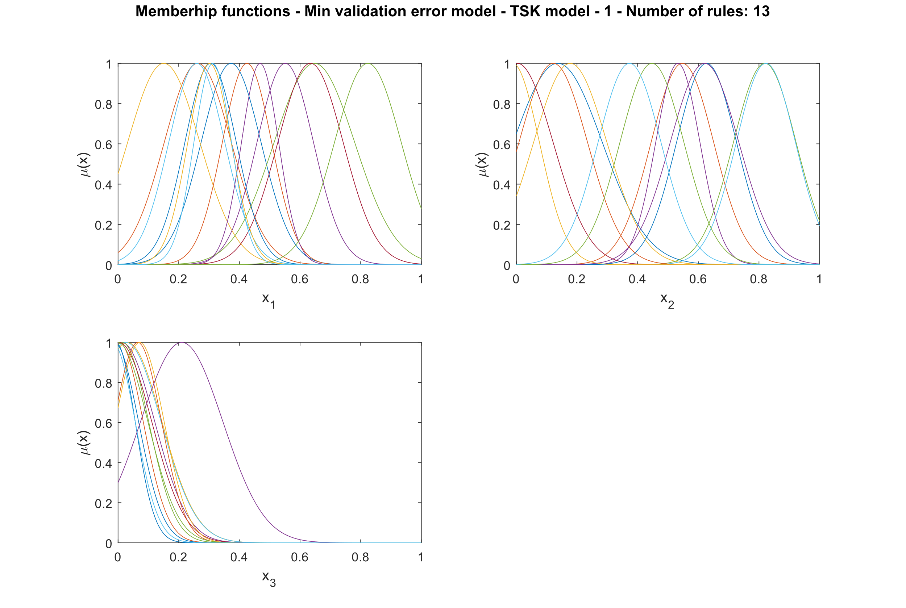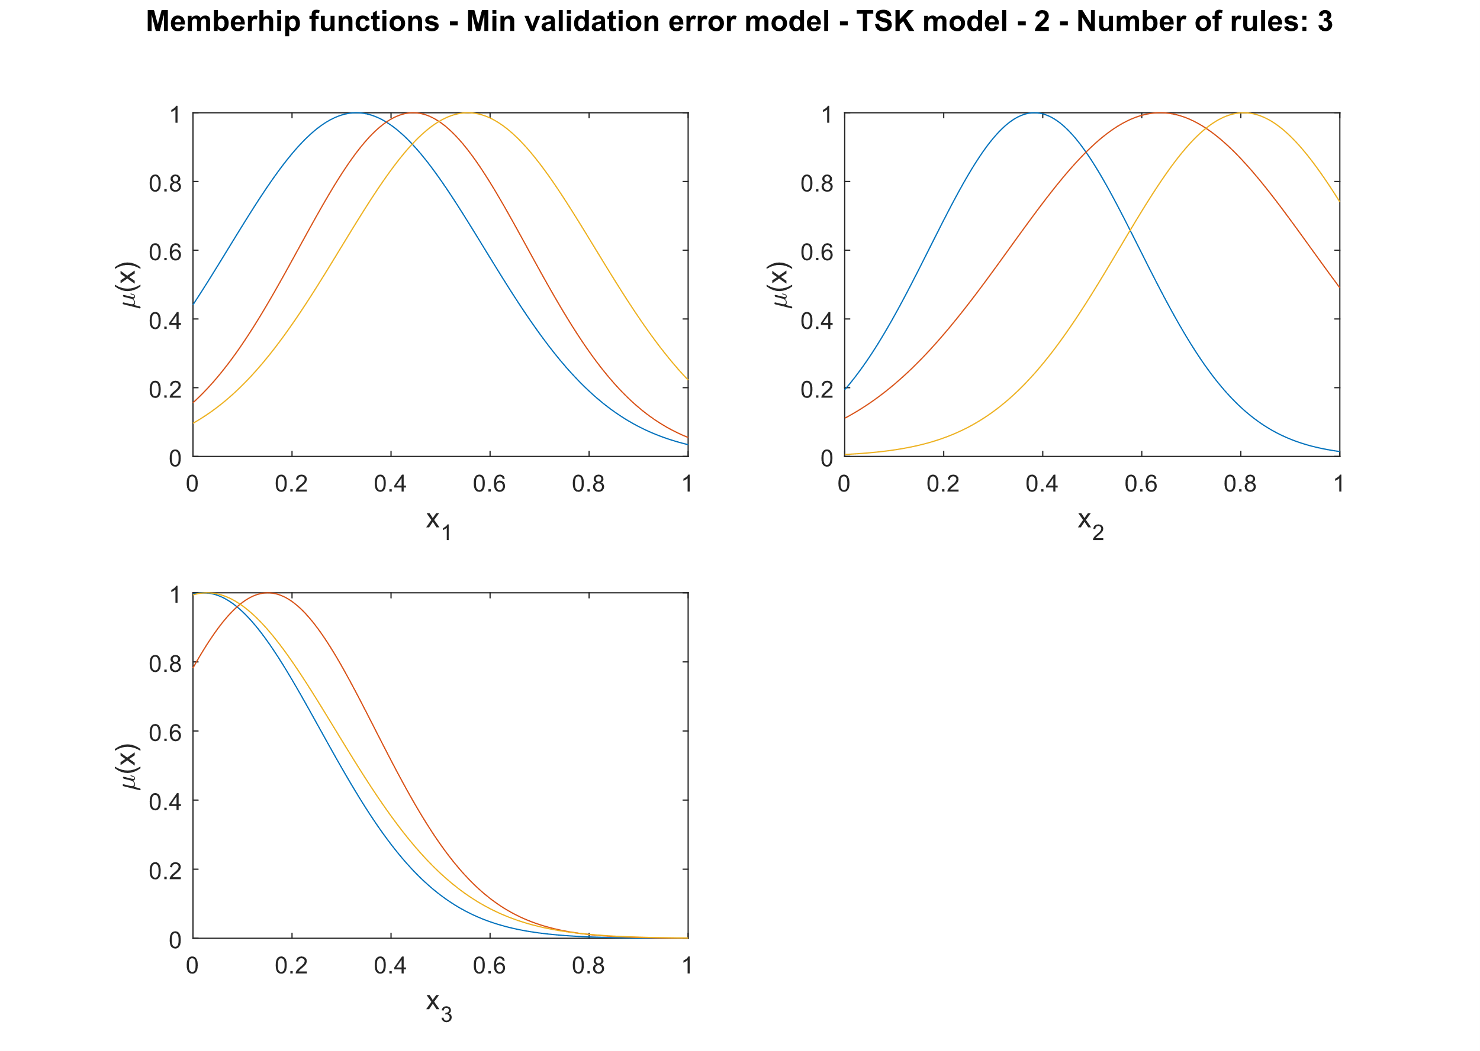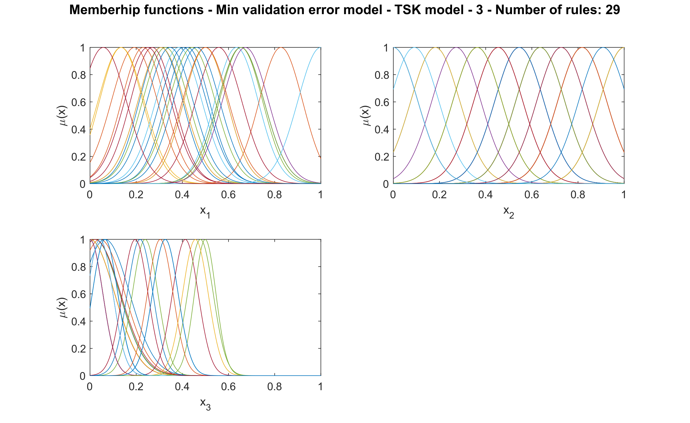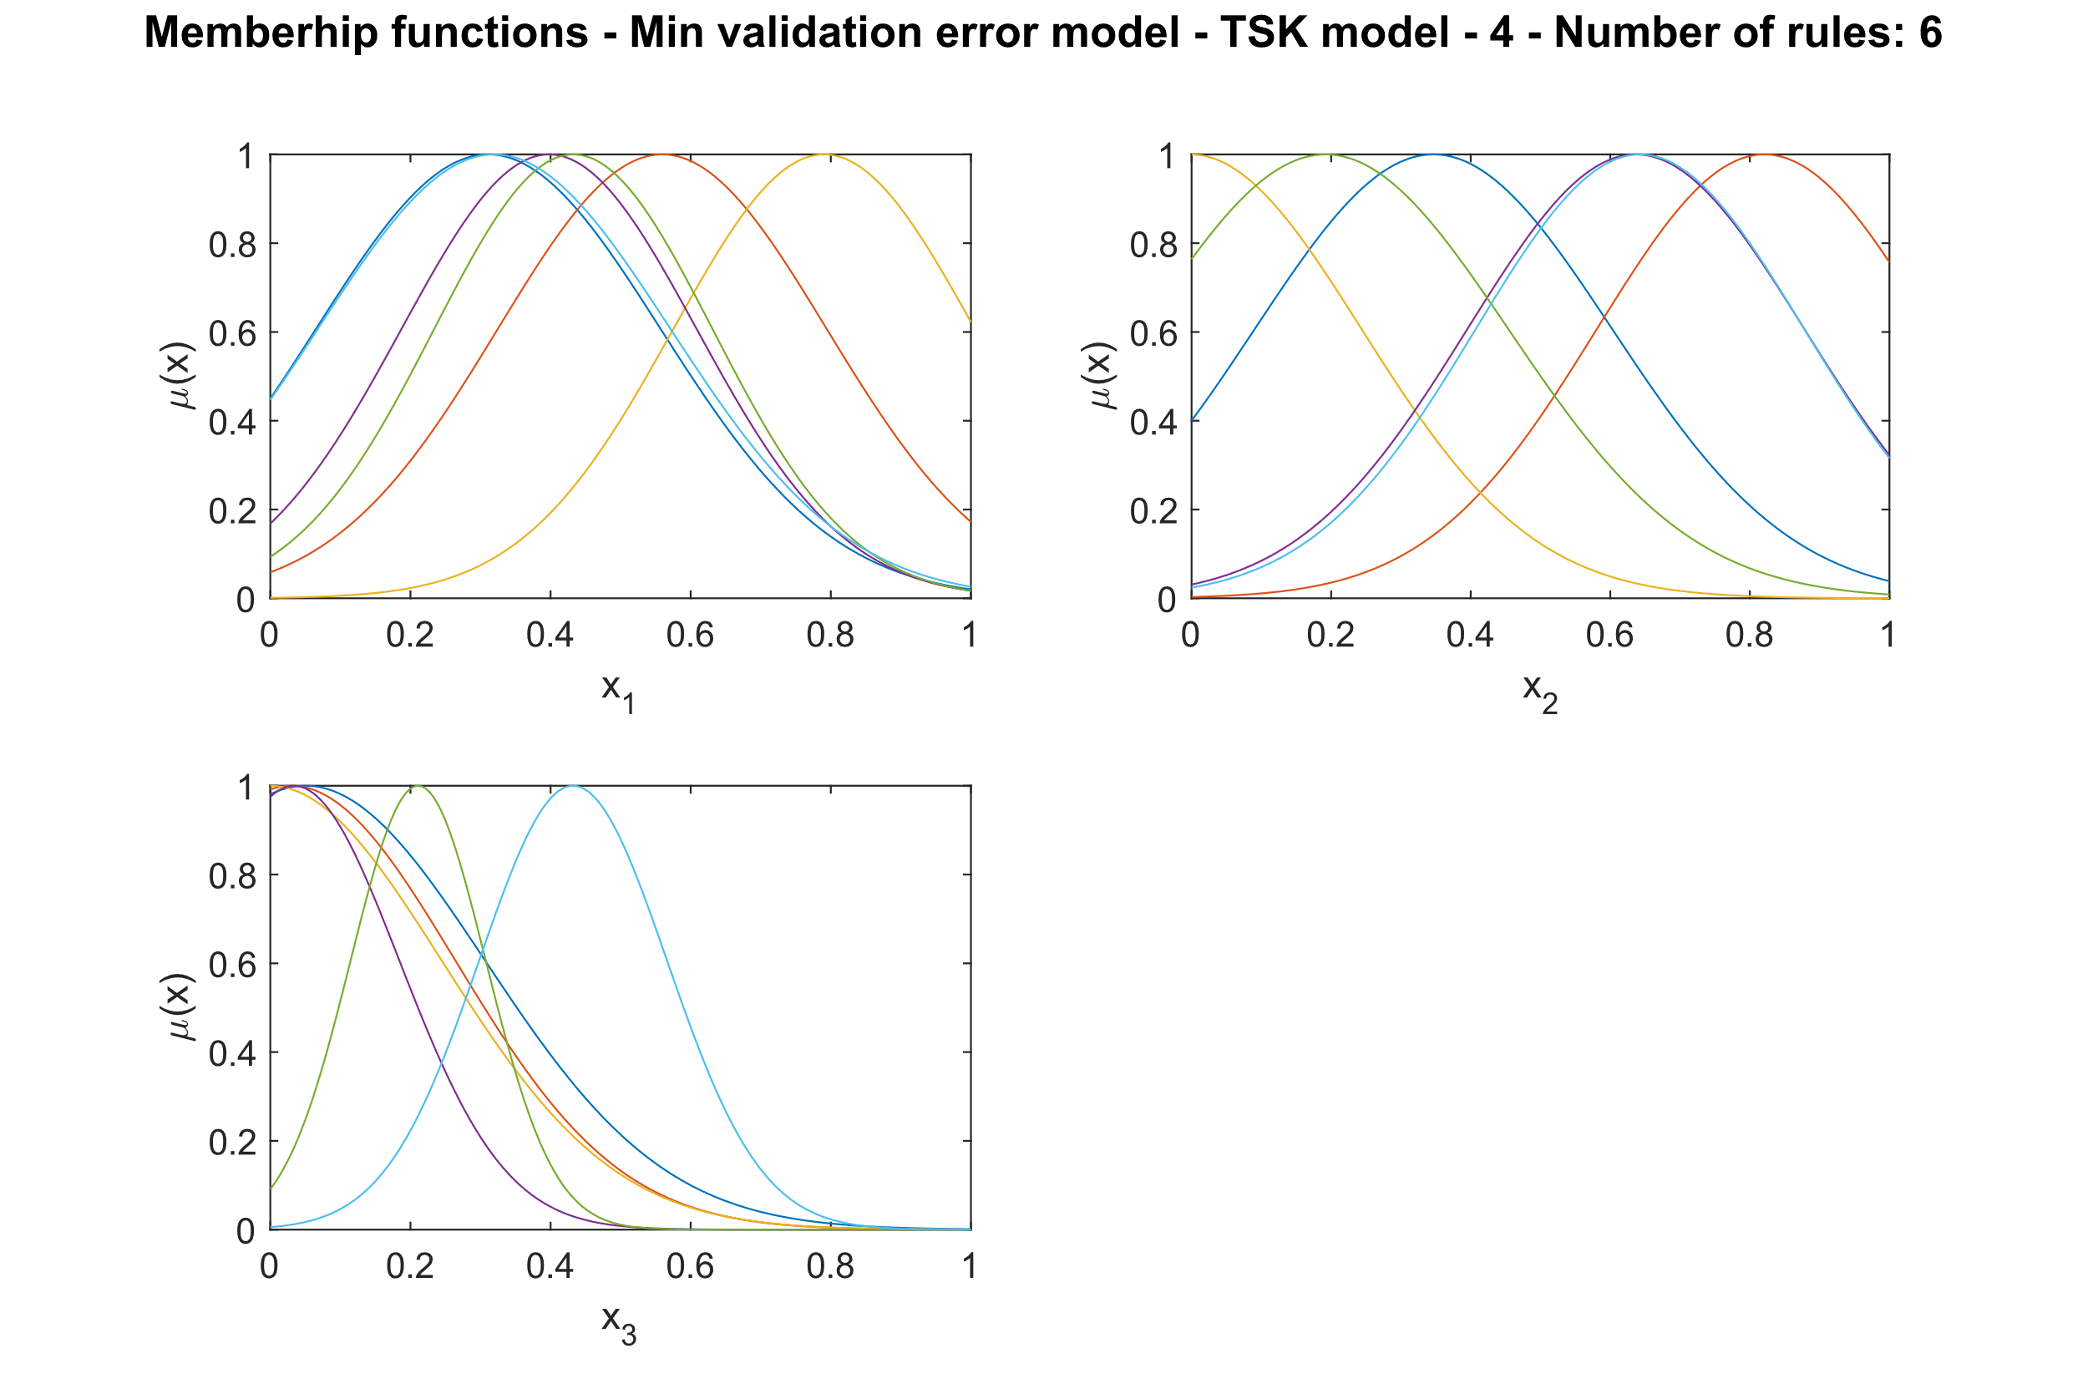

Σε κάθε διάγραμμα αναφέρεται και ο αριθμός των κανόνων που δημιουργήθηκαν για το εκάστοτε μοντέλου. Βλέπουμε πως η διαφορά των ακτίνων είχε αποτελεσματική επιρροή στον αριθμό των ομάδων που δημιουργήθηκαν.

### **Διαγράμματα εκπαίδευσης**

Στα διαγράμματα εκπαίδευσης ή εκμάθησης, μπορούμε να δούμε τις τιμές του σφάλματος εκπαίδευσης και επικύρωσης σε κάθε εποχή. Έτσι, μπορούμε να επιλέξουμε το κατάλληλο σημείο για να σταματήσουμε την εκπαίδευση. Στο επόμενο σχήμα απεικονίζονται τα διαγράμματα εκπαίδευσης των τεσσάρων μοντέλων.

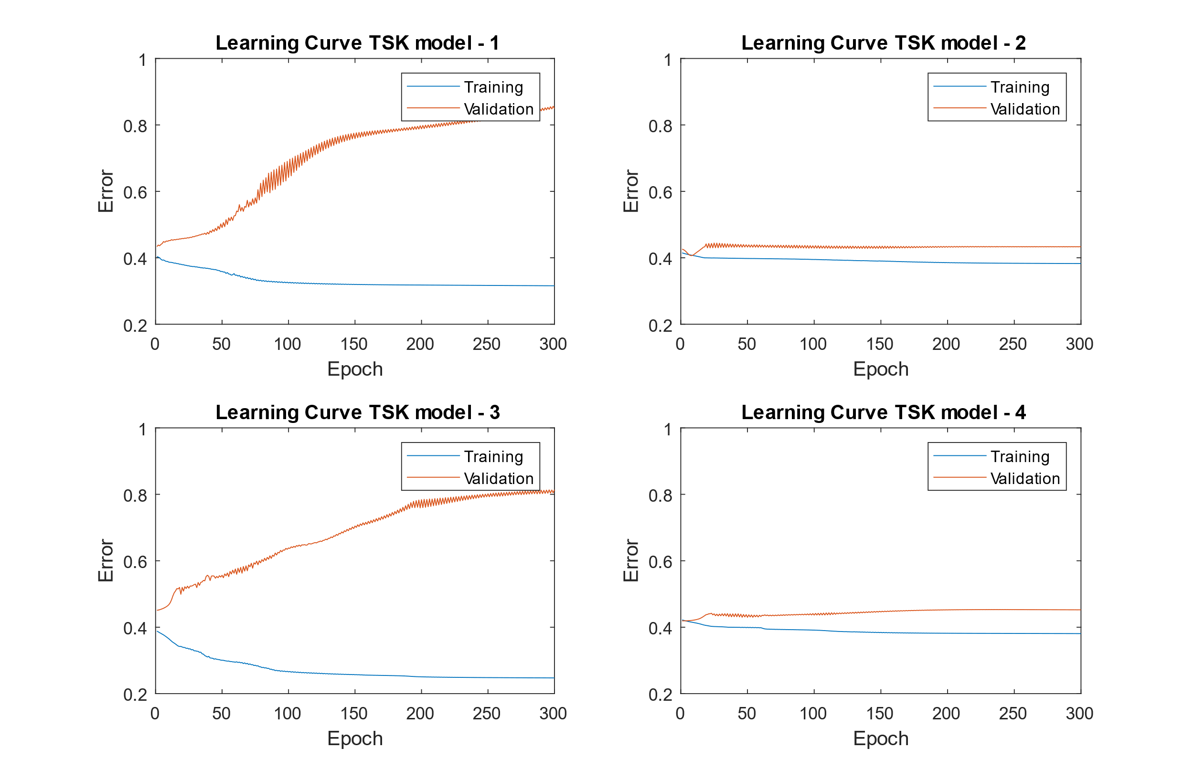

## **Αξιολόγηση Μοντέλων**

Για την αξιολόγηση της ικανότητας του μοντέλου να προβλέπει σωστά τις τιμές μιας άγνωστης συνάρτησης χρησιμοποιήθηκαν 4 δείκτες αξιολόγησης.

1. **Error matrix:** Είναι ένας πίνακας μεγέθους $k x k$ όπου *k* είναι ο αριθμός των κλάσεων. Στην κύρια διαγώνιο του περιέχει το πλήθος των στοιχείων που ανήκουν σε μια κλάση και ταξινομήθηκαν σωστά. Στις υπόλοιπες διαγωνίους υπήρξε σφάλμα ταξινόμησης.

Εικόνα που περιέχει πίνακας

Περιγραφή που δημιουργήθηκε αυτόματα

1. **Overall accuracy:** Η συνολική ακρίβεια του ταξινομητή ορισμένη ως το πλήθος των σωστά ταξινομημένων δειγμάτων προς το συνολικό τους πλήθος.
2. **Producer’s accuracy – User’s accuracy:** Εκφράζουν την απόδοση του ταξινομητή για κάθε κλάση χωριστά.
3. $\hat{k}$**:** Εκτίμηση της πραγματικής στατιστικής παραμέτρου.

### **TSK Μοντέλο 1**

Στη συνέχεια δίνονται ο πίνακας σφάλματος και οι υπόλοιποι δείκτες για το πρώτο μοντέλο.

|  |  |  |
| --- | --- | --- |
|  | Actual: *C2* | Actual: *C2* |
| Predicted: *C1* | 42 | 3 |
| Predicted: *C2* | 10 | 6 |

$$PA=[0.81 0.67]$$

$$UA=[0.93 0.38]$$

$$OA=79\%$$

$$\hat{k}=0.36$$

### **TSK Μοντέλο 2**

Στη συνέχεια δίνονται ο πίνακας σφάλματος και οι υπόλοιποι δείκτες για το δεύτερο μοντέλο.

|  |  |  |
| --- | --- | --- |
|  | Actual: *C2* | Actual: *C2* |
| Predicted: *C1* | 41 | 4 |
| Predicted: *C2* | 7 | 9 |

$$PA=[0.85 0.69]$$

$$UA=[0.91 0.56]$$

$$OA=82\%$$

$$\hat{k}=0.5$$

### **TSK Μοντέλο 3**

Στη συνέχεια δίνονται ο πίνακας σφάλματος και οι υπόλοιποι δείκτες για το τρίτο μοντέλο.

|  |  |  |
| --- | --- | --- |
|  | Actual: *C2* | Actual: *C2* |
| Predicted: *C1* | 35 | 10 |
| Predicted: *C2* | 9 | 7 |

$$PA=[0.8 0.41]$$

$$UA=[0.78 0.44]$$

$$OA=69\%$$

$$\hat{k}=0.21$$

### **TSK Μοντέλο 4**

Στη συνέχεια δίνονται ο πίνακας σφάλματος και οι υπόλοιποι δείκτες για το τέταρτο μοντέλο.

|  |  |  |
| --- | --- | --- |
|  | Actual: *C2* | Actual: *C2* |
| Predicted: *C1* | 32 | 3 |
| Predicted: *C2* | 8 | 8 |

$$PA=[0.84 0.73]$$

$$UA=[0.93 0.5]$$

$$OA=82\%$$

$$\hat{k}=0.5$$

## **Σχολιασμός Αποτελεσμάτων**

Για υπενθύμιση, στον επόμενο πίνακα παρουσιάζονται οι κανόνες, οι ακρίβειες και το είδος ομαδοποίησης του κάθε μοντέλου.

|  |  |  |  |
| --- | --- | --- | --- |
|  | Clustering | nRules | Accuracy |
| TSK MODEL 1 | Class Independent | 13 | 79% |
| TSK MODEL 2 | Class Independent | 3 | 82% |
| TSK MODEL 3 | Class Dependent | 29 | 69% |
| TSK MODEL 4 | Class Dependent | 6 | 82% |

Παρατηρώντας τα διαγράμματα εκπαίδευσης, τους δείκτες και τον παραπάνω πίνακα μπορούμε να βγάλουμε κάποια χρήσιμα συμπεράσματα για τα μοντέλα που δημιουργήσαμε.

* Αρχικά παρατηρούμε πως την καλύτερη ακρίβεια έχουν τα μοντέλα με λιγότερους κανόνες. Αυτό συμβαίνει γιατί υπάρχει μικρότερη επικάλυψη των ασαφών συνόλων στα οποία έχουν διαμεριστεί οι είσοδοι. Έτσι δεν επηρεάζεται η έξοδος από πολλούς διαφορετικούς κανόνες. Ένα παράδειγμα φαίνεται στις εικόνες που παρουσιάζονται αργότερα.
* Οι πολυπλοκότερες αρχιτεκτονικές δικτύων είναι πιο εύκολο να υπερεκπαιδευτούν. Αυτό φαίνεται από τα διαγράμματα εκπαίδευσης των μοντέλων 1 και 3.
* Ενώ θα περιμέναμε τα μοντέλα με την ομαδοποίηση κατά κλάσεις να έχουν καλύτερη απόδοση, κάτι τέτοιο φαίνεται να μην συμβαίνει εν μέρη. Από τη μία, το μοντέλο 4 έχει πολύ υψηλή ακρίβεια. Από την άλλη, το μοντέλο 3 έχει τη χειρότερη. Παρατηρούμε πως ο αριθμός των κανόνων του είναι πολύ μεγάλος, κάτι που σίγουρα επηρέασε δραματικά το αποτέλεσμα.

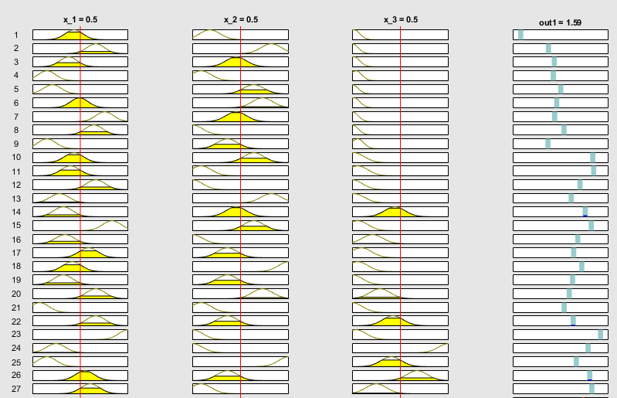

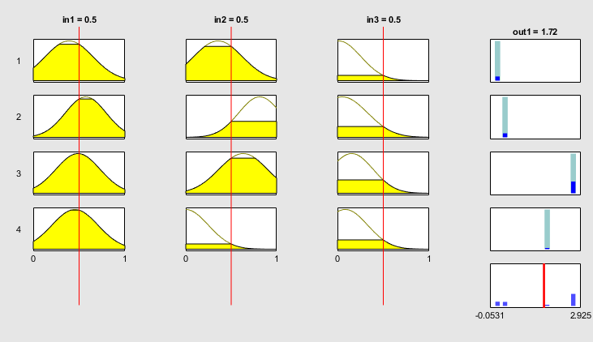

# **Δεύτερο μέρος**

Στο δεύτερο μέρος της εργασίας επιλέχθηκε ένα σύνολο δεδομένων το οποίο περιέχει περισσότερα χαρακτηριστικά (179). Σε αυτήν την περίπτωση χρειάστηκε μια διαδικασία αξιολόγησης και επιλογής χαρακτηριστικών για τη μείωση της διάστασης του προβλήματος. Επιπλέον, εδώ είχαμε να κάνουμε με μη δυαδική ταξινόμηση καθώς οι κλάσεις ήταν 5.

## **Προετοιμασία Δεδομένων**

Αρχικά, διαχωρίσαμε το σύνολο δεδομένων με τον ίδιο τρόπο όπως στο πρώτο μέρος της εργασίας. Δηλαδή, 60% να είναι το σύνολο εκπαίδευσης και από 20% να είναι τα σύνολα επικύρωσης και ελέγχου. Στη συνέχεια κανονικοποιήσαμε τις τιμές των χαρακτηριστικών/εισόδων ώστε να έχουν μηδενική μέση τιμή και μοναδιαία διασπορά. Σε αυτήν την περίπτωση το min-max scaling που είχαμε χρησιμοποιήσει μέχρι τώρα δεν είχε καθόλου καλά αποτελέσματα. Δόθηκε ιδιαίτερη σημασία όπως και στο πρώτο μέρος η διατήρηση των αναλογιών των κλάσεων και στα 3 υποσύνολα.

Όπως αναφέραμε, 179 χαρακτηριστικά είναι ένας αρκετά μεγάλος αριθμός για την εκπαίδευση ενός δικτύου. Αν είχε χρησιμοποιηθεί η τεχνική του grid partition με 2 συναρτήσεις συμμετοχής για το διαχωρισμό των εισόδων, θα χρειαζόμασταν $2^{178}$ κανόνες, κάτι που είναι υπολογιστικά αδύνατο. Επομένως, το επόμενο βήμα που κάναμε ήταν η μείωση των διαστάσεων του προβλήματος. Για αυτό το σκοπό χρησιμοποιήθηκε ο αλγόριθμος RreliefF. Βάσει αυτού αξιολογήσαμε τη χρησιμότητα του εκάστοτε χαρακτηριστικού.

## **Αναζήτηση Παραμέτρων**

Οι δύο παράμετροι που έπρεπε να επιλέξουμε για τη δημιουργία του μοντέλου μας ήταν ο αριθμός των χαρακτηριστικών που θα επιλέξουμε και η ακτίνα που θα χρησιμοποιηθεί στο subtractive clustering. Για την επιλογή αυτή χρησιμοποιήθηκε η τεχνική grid search σε συνδυασμό με το k-fold validation. Πιο συγκεκριμένα, επιλέγονται κάποιες τιμές για τις παραμέτρους που θέλουμε να εξετάσουμε. Για κάθε συνδυασμό αυτών δημιουργούμε ένα μοντέλο το οποίο αξιολογούμε βάσει του σφάλματος επικύρωσης του. Για καλύτερα αποτελέσματα αντί για ένα μοντέλο δημιουργούμε k (5 στην περίπτωση μας). Συγχρόνως, χωρίζουμε και τα δεδομένα μας σε 5 διαφορετικά υποσύνολα τα οποία χρησιμοποιούνται για την εκπαίδευση του κάθε ένα μοντέλου. Αποθηκεύεται το μέσο σφάλμα και συνεχίζουμε στον επόμενο συνδυασμό. Όταν τελειώσουν όλοι οι συνδυασμοί επιλέγονται τα χαρακτηριστικά που οδήγησαν στο χαμηλότερο σφάλμα. Μετά την εύρεση των βέλτιστων παραμέτρων δημιουργούμε το τελικό μοντέλο το οποίο εκπαιδεύουμε με το σύνολο των δεδομένων εκπαίδευσης.

Επειδή τα 5 διαφορετικά μοντέλα που δημιουργούνται σε κάθε fold είναι πλήρως ανεξάρτητα χρησιμοποιήθηκε παραλληλισμός μέσω της parfor του Matlab. Έτσι, κάθε μοντέλο έτρεξε παράλληλα σε διαφορετικό πυρήνα του επεξεργαστή. Με αυτόν τον τρόπο κερδίσαμε πολύ σημαντικό χρόνο.

Οι παράμετροι που δοκιμάσαμε ήταν τα $[8,14,18,20]$ χαρακτηριστικά και οι $[0.7 , 0.6 , 0.5 , 0.4]$ ακτίνες ομαδοποίησης. Κάθε ένα από τα 5 μοντέλα που δημιουργήσαμε για τους 16 συνδυασμούς εκπαιδεύτηκε για 100 εποχές. Επιπλέον, ακολουθήθηκε πάλι η ομαδοποίηση βάσει κλάσης. Άρα είχαμε 5 διαφορετικά μοντέλα τα οποία ενώθηκαν για να δημιουργήσουν το τελικό. Τα μέσα σφάλματα συναρτήσει του αριθμού των χαρακτηριστικών και της ακτίνας φαίνονται στον επόμενο πίνακα.

|  |  |  |  |  |
| --- | --- | --- | --- | --- |
| n_feat \ radius | 0.7 | 0.6 | 0.5 | 0.4 |
| 8 | 1.059 | 1.049 | 1.047 | 1.045 |
| 14 | 1.034 | 1.025 | 1.012 | 1.019 |
| 18 | 1.032 | 1.029 | 1.028 | 1.027 |
| 20 | 1.017 | 1.018 | 1.012 | 1.018 |

Ο αριθμός των κανόνων που δημιουργήθηκαν από τον αλγόριθμο συναρτήσει του αριθμού των χαρακτηριστικών και της ακτίνας φαίνεται στον επόμενο πίνακα.

|  |  |  |  |  |
| --- | --- | --- | --- | --- |
| n_feat \ radius | 0.7 | 0.6 | 0.5 | 0.4 |
| 8 | 6 | 8 | 9 | 11 |
| 14 | 8 | 10 | 12 | 17 |
| 18 | 10 | 11 | 14 | 24 |
| 20 | 10 | 11 | 16 | 35 |

Στα επόμενα διαγράμματα συνοψίζονται οι πληροφορίες των δύο παραπάνω πινάκων.

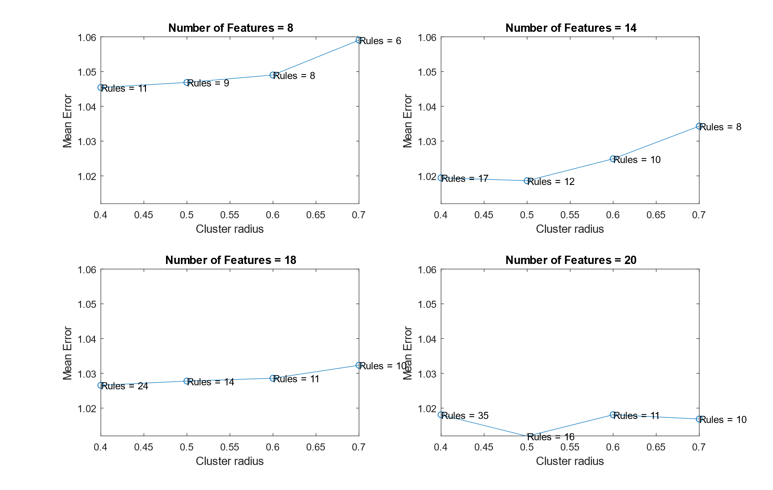

## Εκπαίδευση Μοντέλου

Μετά την επιλογή των βέλτιστων παραμέτρων,

$$\left(N,r\right)=(20 , 0.5)$$

δημιουργήσαμε το τελικό μοντέλο το οποίο εκπαιδεύτηκε για 1000 εποχές χρησιμοποιώντας το σύνολο των δεδομένων εκπαίδευσης. Στο επόμενο διάγραμμα παρουσιάζεται το σφάλμα επικύρωσης και εκπαίδευσης ανά εποχή εκπαίδευσης.

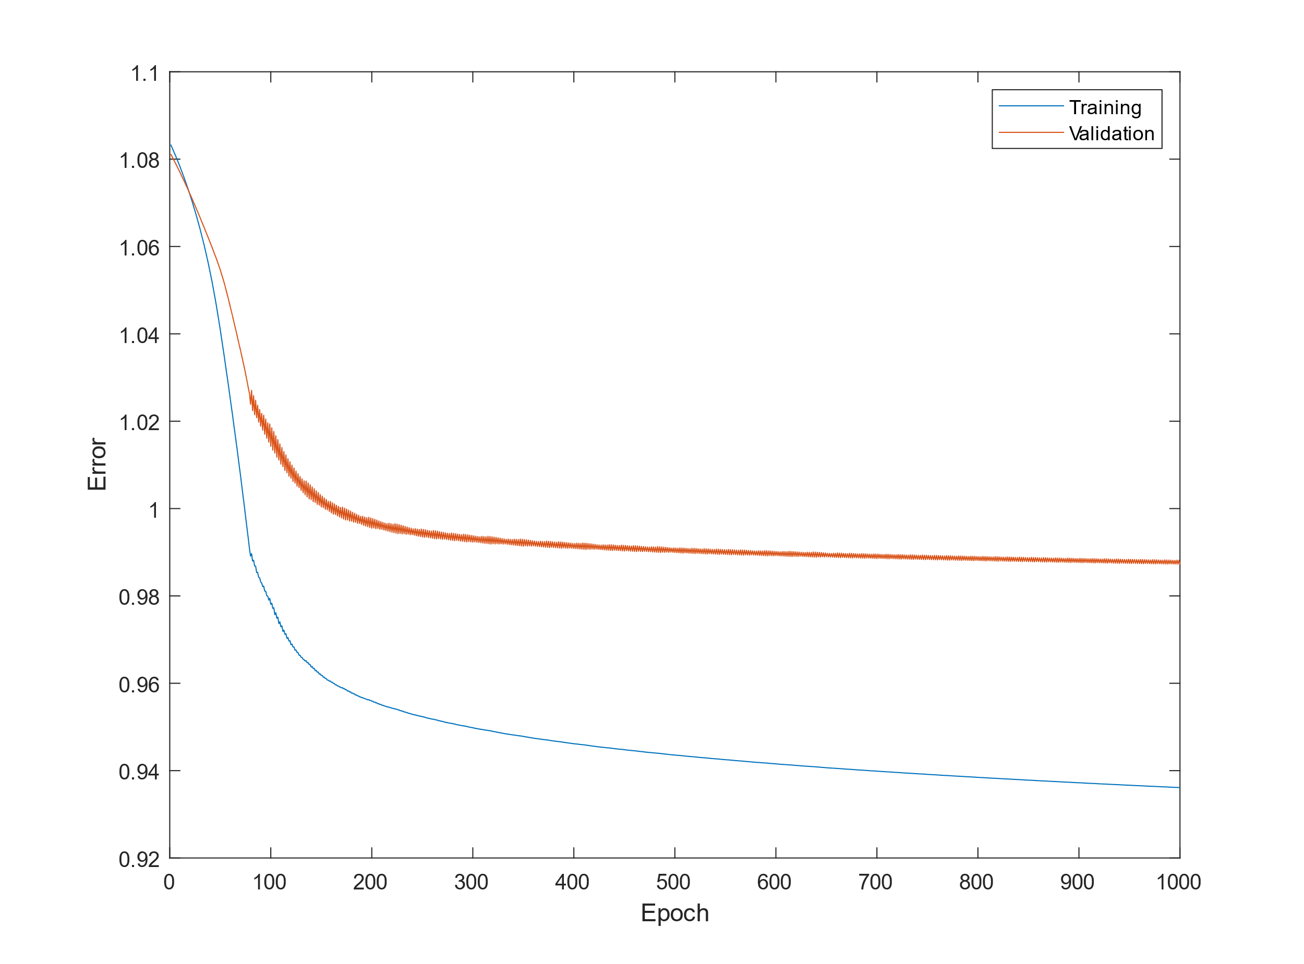

Για την αξιολόγηση του μοντέλου χρησιμοποιήθηκαν οι ίδιες μετρικές όπως στο πρώτο μέρος.

|  |  |  |  |  |  |  |
| --- | --- | --- | --- | --- | --- | --- |
|  | Actual: *C2* | Actual: *C2* | Actual: *C3* | Actual: *C4* | Actual: *C5* |  |
| Predicted: *C1* | 342 | 63 | 52 | 3 | 0 |  |
| Predicted: *C2* | 20 | 38 | 311 | 90 | 1 |  |
| Predicted: *C3* | 0 | 33 | 317 | 107 | 3 |  |
| Predicted: *C4* | 1 | 24 | 176 | 203 | 56 |  |
| Predicted: *C5* | 0 | 12 | 149 | 261 | 38 |  |

$$PA=[0.94 0.22 0.32 0.31 0.39]$$

$$UA=[0.74 0.08 0.69 0.44 0.08]$$

$$OA=41\%$$

$$\hat{k}=0.26$$

Παρατηρούμε χαμηλή ακρίβεια, κάτι το οποίο είναι φυσιολογικό σύμφωνα με τον διδάσκοντα και οφείλεται στα δεδομένα. Στο επόμενο διάγραμμα απεικονίζονται οι πραγματικές τιμές του συνόλου ελέγχου και οι τιμές πρόβλεψης του μοντέλου.

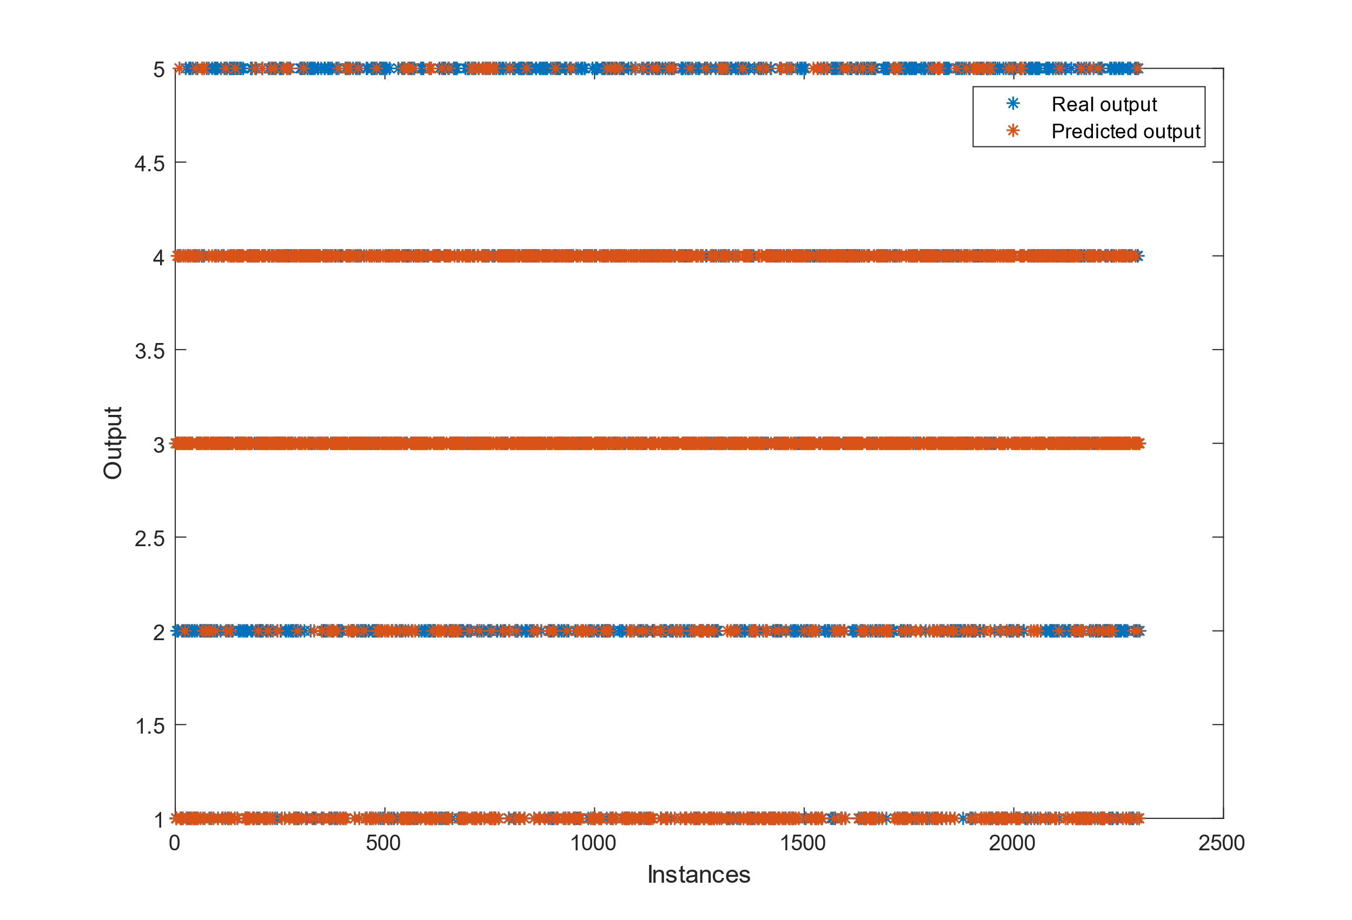

Στο επόμενο διάγραμμα απεικονίζονται οι συναρτήσεις συμμετοχής της 3ης και 19ης εισόδου του μοντέλου πριν και μετά τη διαδικασία εκπαίδευσης. Για κάθε είσοδο επιλέξαμε να απεικονίσουμε μόνο μια συνάρτηση συμμετοχής από τις 15 για καλύτερα οπτικά αποτελέσματα.

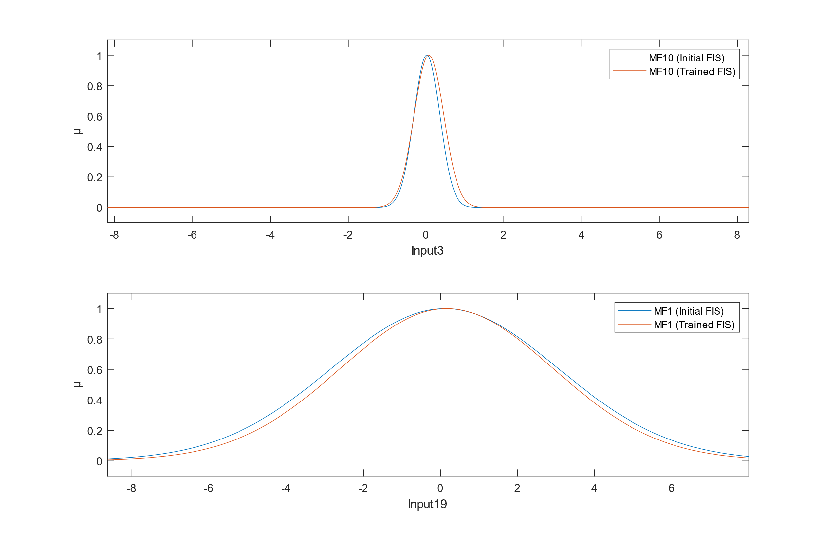

## **Σχολιασμός Αποτελεσμάτων**

Από τον πίνακα των μέσων σφαλμάτων και του διαγράμματος που συνδυάζει το σφάλμα με τον αριθμό των κανόνων και την ακτίνα, μπορούμε να συμπεράνουμε ότι ο μεγαλύτερος αριθμός χαρακτηριστικών έχει θετική επιρροή στη μείωση του σφάλματος. Κάτι που είναι λογικό καθώς ιδανικά θα έπρεπε να χρησιμοποιούμε ολόκληρο το σύνολο των εισόδων. Επιπλέον, για σταθερό αριθμό χαρακτηριστικών, η αύξηση της ακτίνας φαίνεται να επηρεάζει αρνητικά, οδηγώντας σε αύξηση του σφάλματος. Τέλος, για σταθερή τιμή της ακτίνας, η αύξηση των χαρακτηριστικών φαίνεται να οδηγεί σε αύξηση των κανόνων και συγχρόνως μείωση του μέσου σφάλματος.

Με τις παραμέτρους που επιλέχθηκαν το τελικό μοντέλο που προέκυψε έχει 15 κανόνες. Σε σύγκριση με τη χρήση του αλγορίθμου grid partition όπου θα χρειαζόταν $2^{20}ή 3^{20}$ κανόνες για 2 και 3 συναρτήσεις συμμετοχής ανά είσοδο αντίστοιχα, το όφελος είναι παραπάνω από εμφανές.

Κλείνοντας, και σε αυτό το μοντέλο ο σχετικά μεγάλος αριθμός κανόνων αρχίζει να δημιουργεί προβλήματα καθώς υπάρχει σημαντική επικάλυψη των συναρτήσεων συμμετοχής των εισόδων.

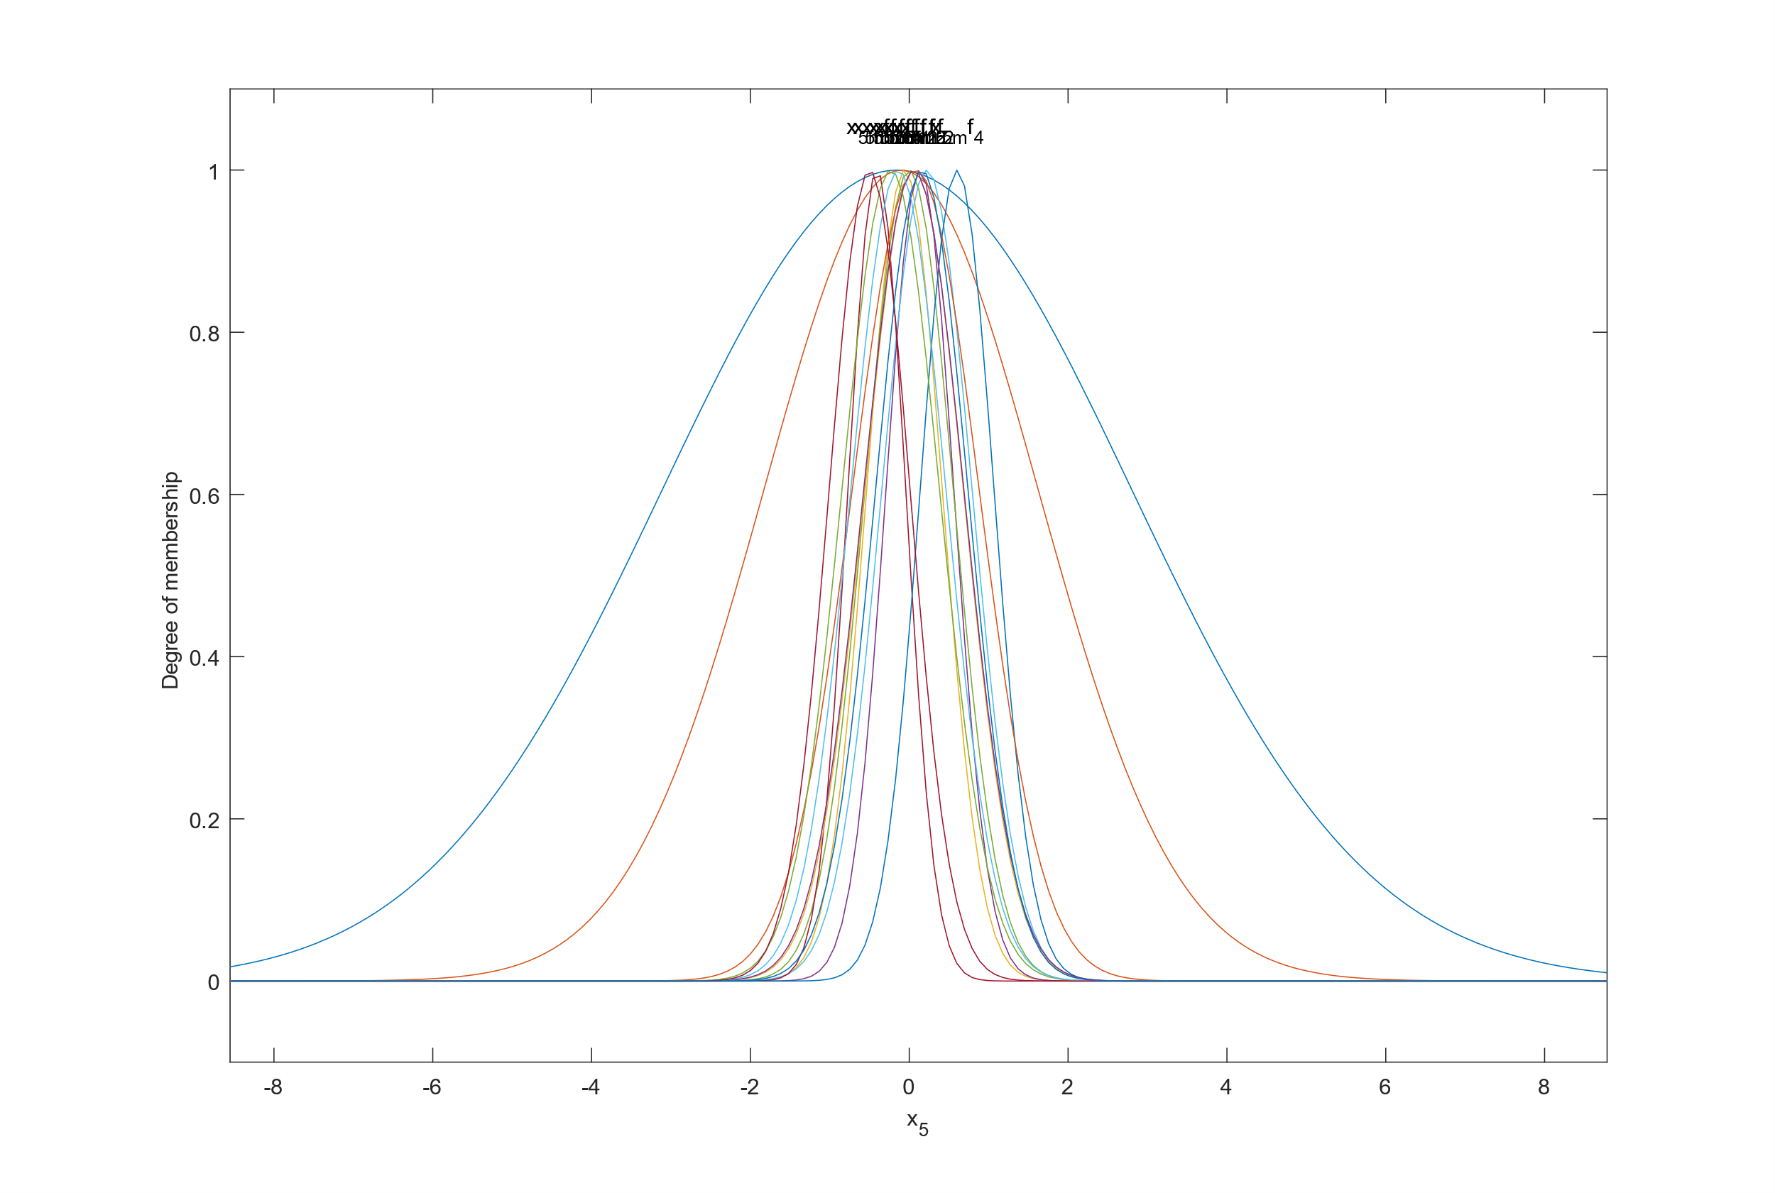

# **References**

* Jang, J.-S. R., "ANFIS: Adaptive-Network-based Fuzzy Inference Systems," IEEE Transactions on Systems, Man, and Cybernetics, Vol. 23, No. 3, May 1993, pp. 665-685.
* Ασαφή Συστήματα, Σημειώσεις Μαθήματος, Θεοχάρης Ιωάννης
* Fuzzy Logic Toolbox User’s Guide
* Η συνάρτηση *plot_fuzzy_rules()* μου δόθηκε από τον συμφοιτητή μου Σφέτκο Αχιλλέα.